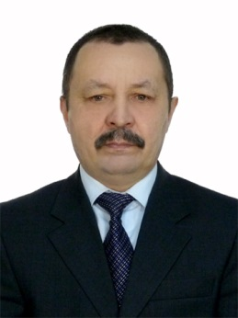
Хабибуллин Хакимьян Насихович

Родился 20.09.1963 года в селе Мустафино Бакалинского района. После окончания Мустафинской средней школы работал слесарем по ремонту тракторов в бакалинской «Райсельхозтехнике». В 1982 – 1984 годы служил в Советской Армии. После окончания в 1988 году русского отделения филологического факультета Башкирского Государственного педагогического института до 1997 года работал учителем, директором в Старо-Туймазинской школы, специалистом Туймазинского районного отдела народного образования, директором школы с.Дуслык. С 1997 по 2012 - на промышленных предприятиях города Туймазы. С 2012 по 2014 год работал учителем русского языка и литературы Старо-Туймазинской школы. С 2014 года директор школы с. Дуслык. Депутат Гафуровского сельсовета муниципального района Туймазинский район Республики Башкортостан. В 2018 году был избран руководителем литературного объединения «Алтын башак» при газете «Туймазинский вестник». Первые пробы сочинить стихи - лет в двенадцать. «Стихи» два раза отправлял в детский журнал «Ялкын» (Казань). И два раза пришёл ответ на красивом фирменном бланке редакции. Писали, что стихи ещё «сыроватые», рифмы «шершавые». Творческая работа возобновилась в студенческие годы, но свои стихи никому не показывал. Написанное в последние годы издано в типографии города Октябрьский сборник стихов «Доньялыкта сынарга дип, яраткан безне Аллаh…» («Бог создал нас для испытаний») (2013 г.), в 2014 году – сборник стихов «Йорэгем кушканга» («По велению сердца»). В 2017 году несколько стихотворений были напечатаны в альманахе «Хрустальный родник» (г.Туймазы), стихотворение, посвящённое Габдулле Тукаю, в сборнике татарских и башкирских поэтов «Тукайга эйтер сузем бар» («Моё слово Тукаю» (Уфа, 2017 год). Печатался в газетах «Кызыл тан» (Уфа), «Атна» (Уфа), «Туймазинский вестник», «Туган як» (г. Октябрьский), «Авылтаннары» (с. Бакалы), журналах «Тулпар»(Уфа), «Аллюки»(Уфа). На несколько стихотворений написаны песни, в том числе тексты гимнов межрегионального конкурса «Озон кой» и школ села Дуслык, села Старые Туймазы.
Җырларымтуганҗиргә
Туган җирдә налган моңнарымны
Йөрәгемә салып җырладым.
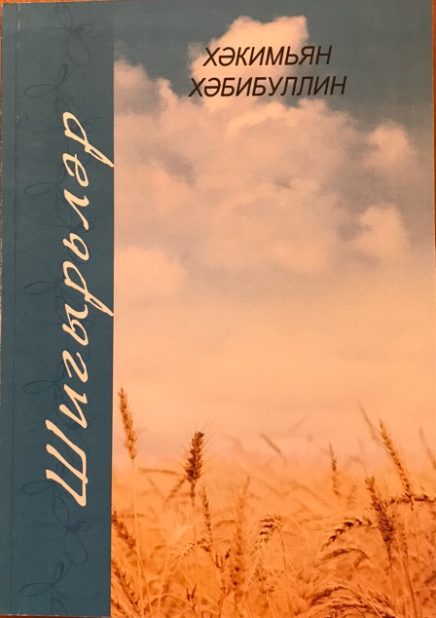
Авылыма үзем кайтмасам да,
Берәр вакыт кайтыр җырларым.
Балачакта авылымда күпме
Ләззәт тойган, рәхәт күрелгән,
Туган якның сүнмәс нуры белән
Һәрбер җырымчигеп үрелгән.
Балачакта эчкән чишмә суы
Моңнар булып сеңде күңелгә,
Шуңа күрә рәхмәт чиләгеннән
Җырым булып бүген түгелә.
Кайтырмын мин җырлар канатында
Онытылмас туган ягыма,
Беркайчан да инде кабатланмас
Ерак-ерак балачагыма.

Дустыма
Тормышның юлларында
Китә берәүләр узып,
Кемдер яныңа килә,
Абынсаң, кулын сузып.
Абыну гына түгел,
Егылган чаклар булды,
Шунда дусларның чыны
Тартып торгызды кулдан.
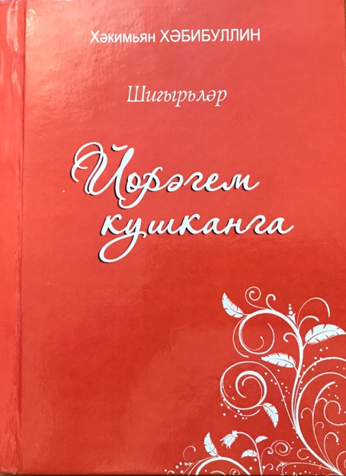
Язмышның чокыр-чакыр,
Сикәлтәле юлыннан
Ялгызың барып булмый:
Бәндә – бәндә кулында.

Балачак чишмәсе
Кайтыр идем авылга
Таратырга сагышны,
Туган якта сизелми
Гомерләрнең агышы.
Әйтерсең, туктап калган
Анда яшьлек таңнары,
Көтү кайткан авазлар,
Чиләккә сөт тамганы.
Тау астындагы чишмә –
Ышанам, шул ук агым.
Чишмә талы төбендә
Көтәдер балачагым.
Саф хисле балачагым,
Чишмә сулары булып,
Авылга кайтсам әгәр,
Ургылыр улак тулып.

Бәхет
Бәхет нәрсә? Туасы таң.
Бәхет – кояш нурлары,
Дөньядагы һәр шатлыкның
Кечкенәсе, зурлары.
Болында үскән чәчкәләр,
Очар кошлар тавышы,
Сөйгән белән бергә яшәү,
Гомерлеккә кавышып.
Бәхет – кеше яши белсә
Җаны чәчкә атарлык,
Бирелгән һәр якты көндә
Күрә белсә матурлык.
Бәхет нәрсә? Туасы таң…

Әнкәй төште исемә
Күптән түгел кояш торган,
Офыкта нурлар балкый.
...Авылдан сөт китергәннәр,
Сөт ала шәһә рхалкы.
Кемдер мактый сөтнең тәмен,
Ә кемдер – куелыгын.
Ә кайсысы карап китә
Нинди хак куелганын.
Шул чиратка мин дә бастым,
Исереп сөт исенә.
…Әнкәй таңда сыер сава…
Әнкәй төште исемә.

Тукай
Безнең Тукай ятим дисәләр дә,
Халык улы үксез буламы?
Сугарылган уңдырышлы җирдә
Нәфис чәчәк корып суламы?
Һәрбер көнне күктә кояш көлә,
Төннәр сукыр, йолдыз һәм айсыз,
Габдулланы шагыйрь иткән халык
Булыр иде ятим Тукайсыз.
Халкы өчен янып ут йотмаган
Шагыйрь җаны юктыр беркайда.
Кырлаеннан, татарыннан башка
Булмас идее безнең Тукай да.

Мысли без удил
Счастье
«Что такое счастье?» -
Сын спросил отца.
«Счастье, когда чаще
Радость даришь сам!»
Душа поэта
Душа моя, как конь ретивый,
Послушный всадник я его,
Несёт меня скакун игриво, Не видя ровно ничего.
Несёт, как ветер, без оглядки,
Уздечки нет, и нет удил -
С судьбой самой играет в прятки,
Пока не выбилась из сил.
Книга
Который год по ярким строчкам
Иду блаженно, не спеша,
Ухабов нет, и нету кочек,
Легко даётся каждый шаг.
От каждой буквы веет светом,
Добром и солнечным теплом,
Зимой уютно, как и летом,
Под тихим благостным крылом.
Из – за угла не ждёшь подвоха,
Измен коварных и тревог,
И злу приходится там плохо,
И слово праведное – Бог.
(По материалам автора)

